新 书 推 荐

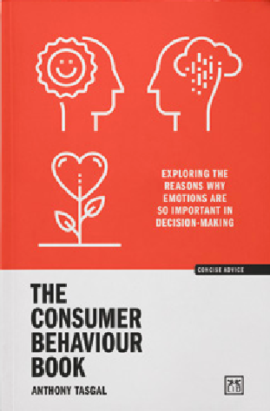
中文书名：《消费者行为之书：探索情感在决策中如此重要的原因》
英文书名：THE CONSUMER BEHAVIOUR BOOK: Exploring the Reasons Why Emotions Are So Important in Decision-Making
作 者：Anthony Tasgal
出 版 社：LID Publishing
代理公司：LID/ANA/Jessica
页 数：160页
出版时间：2024年6月
代理地区：中国大陆、台湾
审读资料：电子稿
类 型：经管

内容简介：

新古典经济学假设大多数人都有明确的偏好，并根据这些偏好做出明智的、自利的决定。但在现实世界中，情况往往并非如此。这本书结合了经济学和心理学的元素，帮助你了解消费者如何以及为什么会以他们真正的方式行事。

作者以行为经济学为基础，解释了消费者选择中的异常现象，以及真正影响人类行为、偏好和决策的因素。通常情况下，情感和经济因素在消费者行为中起着至关重要的作用。因此，行为经济学通过理解消费者的决定是如何受到影响的，可以对商业和营销策略提供重要的帮助。

作者简介：

安东尼·塔斯加尔（Anthony Tasgal）是一位培训师、作家、演讲者、品牌战略家和讲师。他也是一名营销顾问和教育家，专门研究行为经济学、洞察力和讲故事。在此之前，他是领先广告公司的策划师。他是屡获殊荣的《讲故事的书》（The Storytelling Book）和《洞察书》（The Insight Book）（LID）的作者。他还在伦敦传播学院、雄鹿新大学、诺丁汉特伦特大学和北京师范大学珠海分校任教。他的著作《灵感博物馆》（The Inspiratorium）是一本汇集了洞察力、灵感和好奇心的纲要和“碰撞作用域”。

感谢您的阅读！
请将反馈信息发至：版权负责人
Email：Rights@nurnberg.com.cn
安德鲁·纳伯格联合国际有限公司北京代表处
北京市海淀区中关村大街甲59号中国人民大学文化大厦1705室, 邮编：100872
电话：010-82504106, 传真：010-82504200
公司网址：http://www.nurnberg.com.cn
书目下载：http://www.nurnberg.com.cn/booklist_zh/list.aspx
书讯浏览：http://www.nurnberg.com.cn/book/book.aspx
视频推荐：http://www.nurnberg.com.cn/video/video.aspx
豆瓣小站：http://site.douban.com/110577/
新浪微博：安德鲁纳伯格公司的微博_微博 (weibo.com)
微信订阅号：ANABJ2002

